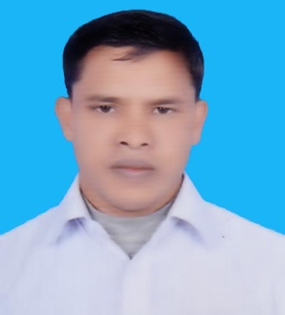
উদ্যোক্তা প্রফাইল(পুরুষ)

নামঃ মোঃ আখতারুজ্জামান(সবুজ)
পিতাঃ মৃত আফজাল হোসেন
মাতাঃ মোছাঃ আন্জুয়ারা বেগম
গ্রামঃ লক্ষীপুর, ডাকঃ ইকরচালী, উপজেলাঃ তারাগঞ্জ, জেলাঃ রংপুর।
শিক্ষাগত যোগ্যতাঃ বি.এ পাশ
মোবাইলঃ ০১৭১৯৫১৫৬৯৭, ০১৭৪০৯৪৭৫৬২
ইমেইলঃ sobuz1983@gmail.com

উদ্যোক্তা প্রফাইল(নারী)

নামঃ মোছাঃ মেরিনা খাতুন
পিতাঃ মোঃ নুর ইসলাম
মাতাঃ মোছাঃ আরজিনা বেগম
গ্রামঃ লক্ষীপুর, ডাকঃ ইকরচালী, উপজেলাঃ তারাগঞ্জ, জেলাঃ রংপুর।
শিক্ষাগত যোগ্যতাঃ এম.এ পাশ
মোবাইলঃ ০১৭১০৪৮৮৩৭৩
ইমেইলঃ mrina161992@gmail.com

